同济医学院海外校友总会简介
同济医学院海外校友总会董事会
唐大春主笔 2022年3月

华中科技大学同济医学院（Tongji Medical College of Huazhong University of Science and Technology）是中国首批卓越医生教育培养计划项目试点高校之一，是首批中华人民共和国教育部、中华人民共和国卫生部共建高等学校医学院之一，是全国首批试点八年制医学教育院校，是中德医学教育人才培养模式创新实验区。
同济医学院的前身为德国医师埃里希·宝隆博士于1907年创建的上海德文医学堂。1927年，改名为国立同济大学医学院。1950年，同济大学医学院内迁武汉，与武汉大学医学院合并，定名为中南同济医学院。1955年，更名为武汉医学院。1985年，改名为同济医科大学。2000年，与华中理工大学、武汉城市建设学院合并，组建成华中科技大学。2000年6月，华中科技大学同济医学院成立并挂牌。 截至2020年5月，华中科技大学同济医学院设有基础医学院、公共卫生学院、药学院、医药卫生管理学院、护理学院、法医学系、生殖健康研究所以及11所临床学院，有在校生9600余人，其中本科生4300余人，研究生4700余人，留学生610余人，有专任教师2000余人，设有14个本科专业。
自二十世纪八十年代以来，同济医学院有许多毕业生和职工走出国门，寻求更好的学习、工作和发展的机会。校友们来到美国，加拿大，欧洲， 澳洲，日本和新加坡等国，从事科学研究或学习，以及进行医学临床和企事界等的工作。据估算，现有数千名同济医学院校友在海外生活，学习和工作。这些校友凭着自己的智慧、毅力、才能和辛勤的努力，在世界生物医学研究、临床实践与服务、 以及企事界等领域里都占有自己的一席之地。有的校友在自己的工作领域里，起着举足轻重的作用。 为同济医学院在国际医学科技界和其他领域争了光，也向世界证明，同济医学院培养的学生和人才，是高质量的，优秀的。此外，也为世界科技与经济的发展，作出了自己的相应的贡献。
在繁忙，紧张和动态的工作之余，海外校友们常常思念我们在母校的美好时光。同时，也非常渴望与其他海外校友和母校进行沟通，交流。因此，不少校友各自组成了多个相应地区或班级校友会，或开办网站。例如，加拿大校友在1994-1995年成立了加拿大校友会，美国校友活跃在波士顿的校友会，同济校友活跃在英国，日本等的校友会。这些地区校友会通过各种方式，增加了校友之间的交流和帮助。在九十年代，随着互联网的出现，卢刚和李维利用业余时间，为七七几个大班开办了各自的网站和电邮组。卢刚等校友93年在美国举行部分同济海外校友聚会，并接待了母校代表。随着海外校友数量的增加，不少校友盼望成立一个海外校友会，母校也希望在和海外校友交流时， 有一个统一渠道。为此，在得到众多各国各地校友会的同意和支持下，来自美国，加拿大，英国，德国，日本，澳洲和新加坡的 王强, 唐大春, 张晓静，卢刚，胡培怡，邓京（英国），胡克勤，何宇光，李白涵，赖志伟，滕嘉敏，陈阿青， 汪先恩（日本）等二十几位校友，经过夜以日继的筹备工作，如起草章程，设计会标会徽会旗等，在2004年10月，成立了同济医学院海外校友会（Tongji Medical College Overseas Alumni Association, TJMCOAA）。不久，经过各位校友的努力，我们在美国于2005年5月合法登记为非盈利性协会，王强, 唐大春和张晓静为第一批董事会成员，有数百名海外校友参加。 此时， 校友会宗旨除促进校友们之间交流和母校沟通外， 也从事公益性工作。母校热忱庆贺校友会的成立，为校友会制备了会旗，T-shirt等。2005年夏，医学院的领导在美国和英国亲自将会旗和T-shirt，送给了海外校友。从2006年7月1日起，同济医学院海外校友会与同济医科大学北美校友会（Tongji Medical University Alumni Association North America）合并，成立同济医学院海外校友总会 (英文名称仍为Tongji Medical College Overseas Alumni Association, TJMCOAA)。北美校友会李其贵, 刘恒意, 蒋诗萍, 马强, 刘铁甫, 李孟蓉， 王小宏， 李浬等同学曾为北美校友的交流与活动，发挥了积极的作用。
校友总会的宗旨为促进校友之间的交流，促进校友和母校之间的沟通和从事公益性工作。校友总会的主要工作有以下几点（详见网站www.tjmcoaa.org 和微信公众号：海外同济的有关内容）：
1. 通过微信，电子邮件和网站，为广大校友提供有关校友和母校的新闻与信息。
2. 从事公益性活动。
3. 协助海外校友办理学历学位的认证。
4. 和有关律师事务所合作，为校友在移民，学历学位海外评估等事务中提供方便。
5. 提供有关招职，招生和求职的信息。
6. 出版TJMCOAA 相关刊物和文章。
7. 举办讲座或学术研讨会。
8. 建立了同济医学院本科生和研究生奖学金。
9.建立了校友急救 基金， 帮助有困难的校友。
校友总会设有董事会和理事会。董事会（Board of Trustees，BOT）是总会章程制定和重大事件的决策机构，理事会（TJMCOAA Board）是执行机构， 负责校友总会的日常运作，董事会也为理事会的工作提供咨询和帮助。TJMCOAA 主席也是理事会主席。理事会主席推荐数位副主席，分别负责校友会的不同方面的事务。从2016 年开始，TJMCOAA 正式设立了董事长，2016-2019年由刘恒意校友担任董事长。此前的数年间，赖志伟校友一直在协调董事会的日常工作，为董事会的职能发挥起到了很重要的作用。从2020年开始， 由唐大春教授担任董事长。
校友总会为非盈利性协会，其活动经费主要来自会员们的捐助及少数合作公司的赞 助。TJMCOAA 于2010 年正式成为美国IRS 的501C(3) 组织，因此，捐款享受减少税收的待遇。捐款主要用于TJMCOAA 奖学基金，校友服务以及校友网站，和从事公益性活动。每年财务总管向董事会报告年度财务状况，校友总会也将向全体会员汇报获奖学生的情况介绍。
同济医学院海外校友总会的成立，为更好地，更广泛地，多层次地，为海外校友服务与交流，提供了一个崭新的平台，也为海外校友于母校之间的沟通，多方位的交流与理解，提供了一个有效地通道。近几年来， 随着微信的使用，校友总会也为海内外校友交流，提供了一个渠道。
同济医学院海外校友总会成立后主持和参与了许多社区活动、学术活动、校友聚会活动和回馈母校的活动。 社区活动包括为社区组织义诊，为特困华人和校友筹集捐款等。校友总会从2006 年开始，也制定了同济医学院海外校友总会章程，为我们的工作提供指南， 已经修改两次。TJMCOAA 也积极热忱地接待了医学院和华科大海外访问团。在2007年，滕嘉敏（2008年主席）代表TJMCOAA参加了同济医学院100周年校庆活动，并推动了几个合作事宜。在2017年， 向惠云（2017-18年主席）代表TJMCOAA参加了母校110周年校庆活动， 组织了多 场“海外校友总会推荐专家讲座”。
同济医学院海外校友总会成立以后与母校同济医学院联合组织了很多学术活动。校友总会与母校在2006-2007 年举办了国际病理学学术报告会，其后也多次主办该活动，该活动主要由沈四九和谈东风校友负责组织。“海外学子论坛”系列讲座是由海外校友总会张澜静，覃刚健，夏华向等校友与母校联合组织的友谊学术活动。“医学前沿高峰论坛”系由海外校友总会与母校同济医学院共同主办，从世界各地邀请多位临床及基础医学领域的专家到会讲课。《临床研究与转化医学青年专家国际研讨会》由海外校友总会与同济医院共同主办， 向惠云和邹声泉教授组织。
同济医学院海外校友总会成立后也设立了《同济医学院海外校友总会奖学金》，以实际行动回馈母校。到目前为止，《同济医学院海外校友总会奖学金》已经颁发了15年，至今已有近80名学子得到了奖励。按每人¥3000余元（$500美元/人）奖金计算，大约总共有人民币25万元左右的资助。这些资金，全是同济海外校友们无私的奉献，体现了海外校友对母校的热爱，对母校学子们的爱心。盼望母校发展更快、更好、更强！总会也举办了数届TJMCOAA兰丁杯研究生英语演讲大奖赛。TJMCOAA 兰丁杯研究生英语演讲大奖赛的前身是“Jerry Zhang's scholarship- 张哲瑞杯英语大奖赛”。该赛事开始于2007 年，系由著名律师张哲瑞每年支持$1000 作为该奖项开支的一部分。后来海归校友孙小蓉的兰丁公司于2010 年开始接手独立支持该奖项，并改名为“TJMCOAA 兰丁杯研究生英语演讲大奖赛”。TJMCOAA 美捷登研究生奖学金，该奖项是由夏华向校友的美捷登公司设立并支持的一个奖项。TJMCOAA 美捷登研究生奖学金于2014 年开始，持续了多年。从2019年，TJMCOAA 又与邹声泉教授达成协议设立“同济医学院海外校友总会-邹声泉青年杰出临床科研奖”，由邹声泉教授出资支持这一奖项。
2020年初，武汉和中国发生了 冠状病毒肺炎的疫情， 这牵动着我们每一个同济学子的心。湖北武汉，是我们曾经生活，学习， 奋斗且热爱的地方。 这里有我们的亲人，朋友，老师和同事。我们也关心 那些在一线为保卫武汉在高危环境中奋斗的医务人员，为此， 校友总会组织了捐款，广大校友积极参与， 总共捐了约10万美元，为武汉市和湖北省的许多医院捐了防疫用品。接受单位有武汉同济医院，同济医院光谷院区，武汉协和医院，武汉市中心医院，，武汉市十一医院，武汉军工医院，湖北省黄冈市中心医院，武汉市江夏区第一人民医院 （协和江南医院），武汉市亚心总医院，武汉市第七医院，湖北省妇幼保健院，湖北省肿瘤医院胸内科，湖北省第三人民医院。武汉市第三医院光谷院区，武汉市第四医院，武汉市第七医院，湖北省中西医结合医院，荆门市京山市中医院，湖北省荆门市第一人民医院，荆州市中心医院，湖北省通城县人民医院 。
海外校友总会也致力于协助或者主办与校友利益有关的活动，如海外校友的聚会。2012 年7 月7-8日在历史名城波士顿举行的校友聚会是由卢刚和王钢等校友牵头组织的，这次聚会的规模很大，到会校友接近100 位，尤其是年资很高的77 级、78 级校友到会较多。另一次校友总会组织的大型聚会也是在波士顿，向惠云和卜夏等牵头协调，时间是2017 年6 月17 至18 日。这次聚会是以“TJMCOAA Frontier in Medicine Symposium”的学术会议方式举行的，会议安排了包括胡丙长校友在内的多位专家学者的讲座。当日6 月17 日晚上，聚会组织者还安排了精彩的文艺晚会和旗袍秀，到会的校友接近160 人。2019年7月12-14日，海外校友总会在芝加哥成功举办了学术交流和联谊会， 汪策等校友牵头协调。从2019年开始，在汪策，郑先荣和戴水平等策划下，海外校友总会举办“同济海外节日云演”，扩大了海外校友总会的影响， 增加了校友们之间的交流。
海外校友总会发展到今天，已经是一个组织结构比较完善，领导阵容比较稳定，运作机制比较顺畅，校友们积极参与活动的校友组织。当然，我们的校友总会在组织结构，经济能力，网站建设，微信交流， 为校友谋取福利等诸多方面还存在很多不足，也对有困难的海外校友能提供的帮助非常有限， 我们的章程还不够完善，所以TJMCOAA的任务还很艰巨，还有很多工作要做。TJMCOAA也诚恳希望广大同济海外校友们为我们的校友总会出谋划策，提建议，以便我们能为校友们做更多有益的事情。让我们一起努力，把海外校友总会建设成为我们同济海外校友们的真正家园。
（注：《同济医学院海外校友总会简介》一文在2022年3月15日董事会全体投票通过）

附录一：同济医学院海外校友总会董事会 (2022)
TJMCOAA 董事会：TJMCOAA 董事会最早的三位董事会成员是：王强，张晓静，唐大春。
后来逐年增加了李国华，滕嘉敏，李百涵，赖志伟，胡培怡，邓京，刘恒意，胡克勤，张澜静，沈四九，卢刚，汪尔佳，彭静，向惠云，汪策，容松。2016-2020 年间，王强，李国华，胡培怡，卢刚，赖志伟，邓京从董事会光荣退休。
2022 年TJMCOAA 董事会成员如下：Dale Tang (唐大春，董事长), Xiaojing Zhang (张晓静)，Jiamin Teng (滕嘉敏), Henry Liu（刘恒意），Baihan Li (李百涵), Ke-Qin Hu (胡克勤), Lanjing Zhang (张澜静), Sijiu Shen(沈四九)，Jing Peng(彭静)，Erjia Wang (汪尔佳), Henry Xiong （向惠云），Charles Wang （汪策）， Song Rong （容松）。

附录二：同济医学院海外校友总会历任主席
2021-22 Xianrong Zheng郑先荣
2019-20 Charles Wang (汪策)
2017-18 Huiyun Xiang（向惠云）
2015-16 Erjia Wang（汪尔佳）
2014 Sijiu Shen（沈四九）
2013 Lanjing Zhang（张澜静）
2012 Gary Lu（卢刚）
2011 Keqin Hu（胡克勤）
2010 Henry Liu（刘恒意）
2009 Baihan Li（李百涵）
2008 Jiamin Teng（滕嘉敏）
2007 Guohua Li（李国华）
2006 Dale Tang（唐大春）
2005 John Wang (王强）

附录三：同济医学院海外校友总会2021-22 理事会组织结构
主席：Xianrong Zheng郑先荣)
侯任主席：Shuiping Dai (戴水平)
副主席：刘实 李欢成 陆芸 夏华向 容松 徐丹梅 汪先恩 张震 黄亚非
财长： 张政
秘书长：戴水平

同济海外校友总会理事会成员分工通讯宣传部 （会刊，网站，邮箱）
部长：戴水平
组员：刘红梅 李欢成 梅琪瑶 李尧 章巍 刘莉 魏来

微信群联络部（微信群管理，传达理事会通知，信息等）
部长：刘实
组员：戴水平 张政 史须 刘汉武 谢琳玲

医疗创新与投资部（创新项目开发，网上路演，信息交流）
部长：李欢成
组员：夏华向 陈惟 沈世乾 夏志道 刘廉

财务部（校友会财务管理）
部长：张政
组员：刘红梅 谢琳玲 章巍

专业与教育部（网上讲座，专业交流）
部长：陆芸
组员：史须 汪先恩 沈世乾 陈惟 吴红 容松 张震 夏志道 刘莉 卜夏

国际交流部
部长：夏华向
组员：黄亚非 徐丹梅（英国） 张震（澳洲） 容松（德国） 汪先恩（日本）

文艺娱乐部
部长：戴水平
组员：张政 刘实 熊是全 吴红 谢琳玲

微信公众号
黄亚非

海归联络部
部长：黄亚非
组员：陈惟 夏华向 夏志道

附录四：会标，会徽和会旗：
（由英国校友邓京设计）

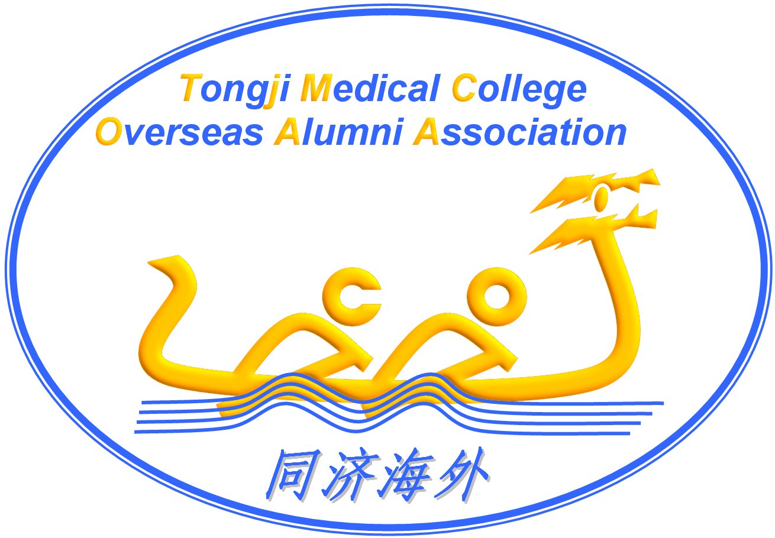
1．会标

会标（The logo）中的图案由 "同济医学院海外校友会" 的英文缩写形变而成。
T：龙舟的部分龙头和龙睛；
J：部分龙头和龙身、龙尾；
M：海浪；
C：一划水者人头；
O：另一划水者人头；
A：一划水者的身体和船桨；
A：另一划水者的身体和船桨。
会标中的中文“同济海外”一语双关：
既为本会的中文缩写，也寓意我等龙的传人、同济学子在海外同舟共济之建会精神。

2．会徽
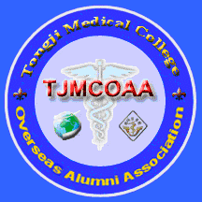

会徽的第一层是由总会的英文名称组成，所有的字被放在蓝色的背景，代表着海洋和天空。
第二层有国际通用的双蛇医标和协会的英文缩写，其中的小地球代表着本会的全球性，同济医学院的院标表示着校友会情系母校。

3． 会旗：
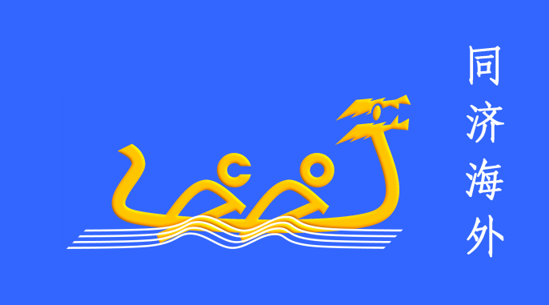

会旗由会标衍生而来。请见会标注解。

附录五：TJMCOAA集体照片
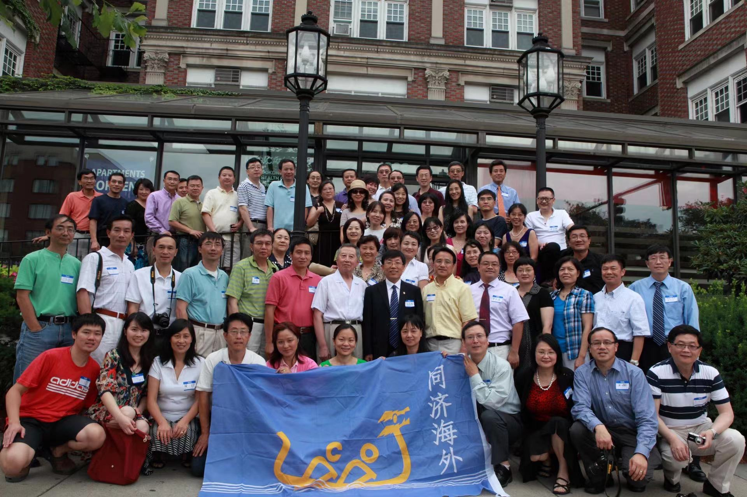
2012年7月，TJMCOAA 在波士顿聚会

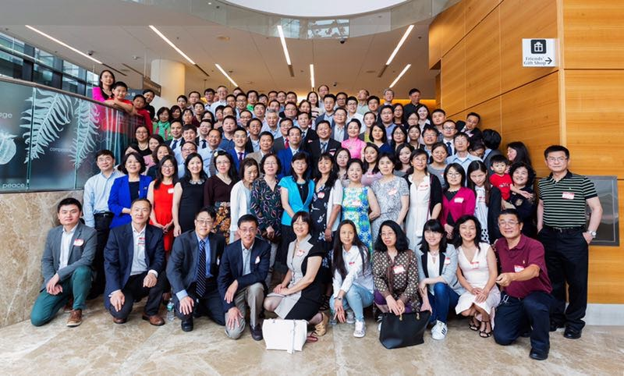
2017年6月，TJMCOAA 在波士顿开学术联谊会

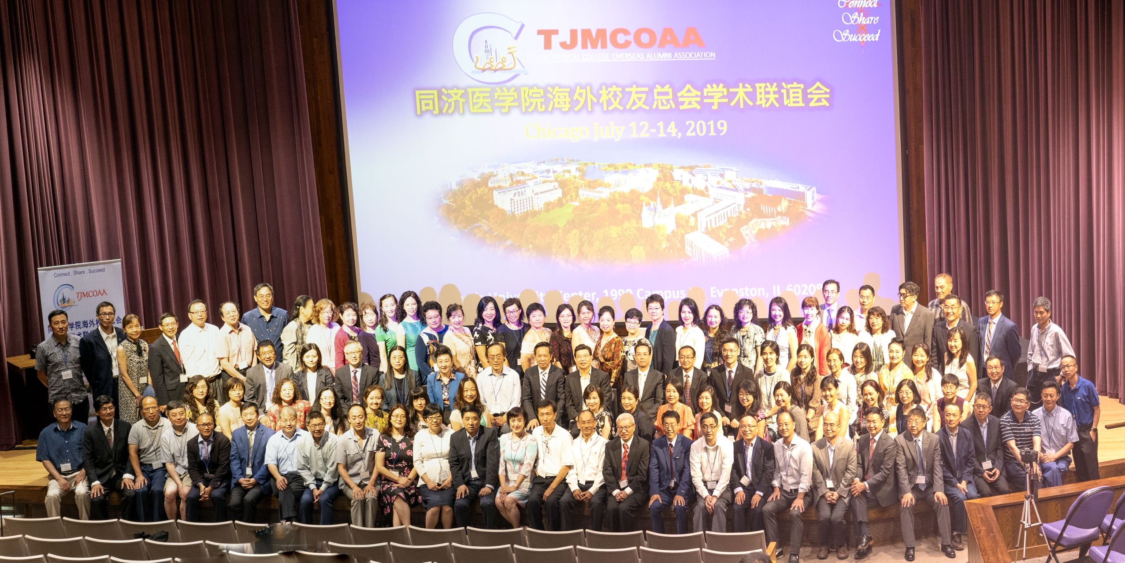
2019年7月，TJMCOAA 在芝加哥开学术联谊会

